Tryb Wakacje: ON - MSI startuje z letną kampanią. Zabierz ze sobą przenośne monitory PRO
MSI uruchamia ogólnopolską kampanię „Tryb wakacje z MSI” , w ramach której zakup sprzętu MSI może zostać nagrodzony voucherem na wakacje warte 10000 złotych lub innymi nagrodami rzeczowymi.

MSI uruchamia ogólnopolską kampanię „Tryb wakacje z MSI” , w ramach której zakup sprzętu MSI może zostać nagrodzony voucherem na wakacje warte 10000 złotych lub innymi nagrodami rzeczowymi.

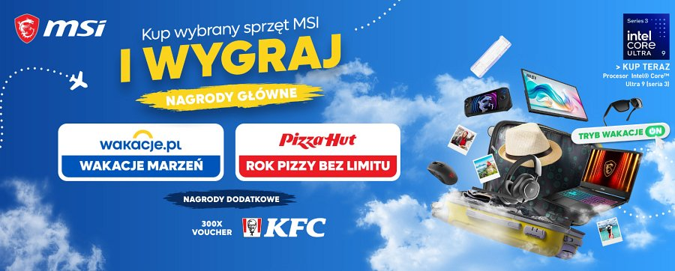
Z tej okazji prezentowane są przenośne monitory z serii PRO MP - kompaktowe, ultrasmukłe urządzenia, które równie dobrze sprawdzają się w hotelowym pokoju podczas delegacji, co na leżaku w ogrodzie podczas letniego wypoczynku.
Wakacje z MSI
Od 30 kwietnia do 2 sierpnia 2026 roku każdy, kto kupi wybrany produkt MSI u autoryzowanego sprzedawcy, może zgłosić się do konkursu na stronie trybwakacjemsi.pl. Oto zasady:
l Kup produkt MSI w czasie trwania promocji i zachowaj dowód zakupu;
l Zarejestruj się na stronie kampanii i odpowiedz kreatywnie na pytanie konkursowe: „Gdzie zabierzesz swój sprzęt MSI i jak spędzisz z nim wakacyjne chwile?”;
l Poczekaj na ogłoszenie wyników - do zdobycia są setki nagród rzeczowych oraz nagroda główna.
Kampania realizowana jest we współpracy z wiodącymi polskimi sieciami handlowymi, m.in. Media Expert, Komputronik, x-kom, Morele.net, RTV Euro AGD, Neonet, OleOle, Sferis, Vobis i wieloma innymi.
Nagrody
l Voucher o wartości 10000 zł do serwisu Wakacje.pl to nagroda główna dająca pełną swobodę w wyborze kierunku, terminu i standardu wyjazdu: od egzotycznych plaż po europejskie city breaki.
l Darmowa pizza przez rok - zwycięzca tej nagrody otrzymuje codzienną pizzę przez 365 dni w wybranej restauracji Pizza Hut.
l Vouchery na kanapkę Zinger w KFC - nagroda idealna w podróży: szybka, konkretna i łatwa do zrealizowania w każdej chwili.
Przenośne monitory MSI PRO MP - wolność w bagażu podręcznym
W centrum kampanii znalazły się dwa modele monitorów przenośnych z serii PRO MP. To urządzenia projektowane z myślą o osobach aktywnych zawodowo i prywatnie - lekkie, zgodne z ekologicznym podejściem firmy (opakowania z materiałów z recyklingu) i gotowe na każde warunki pracy czy wypoczynku.

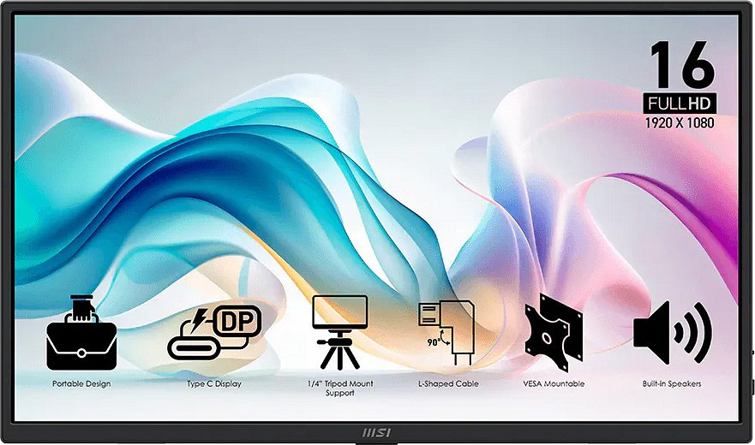
PRO MP165 E6 to najnowszy model w gamie przenośnych monitorów MSI. Wyróżnia się ultrasmukłą obudową, wagą zaledwie 0,78 kg i bogatym zestawem funkcji. Oto jego kluczowe cechy:
l Panel IPS 15,6 cala Full HD - wyraźny, kolorowy obraz w każdych warunkach oświetleniowych;
l Waga 0,78 kg - mieści się w każdej torbie podróżnej bez odczuwalnego obciążenia bagażu;
l Złącze USB Type-C - jeden kabel zapewnia jednocześnie zasilanie i przesył sygnału wideo, eliminując konieczność pakowania dodatkowych akcesoriów;
l Kable z wtyczkami w kształcie litery L - minimalizują plątaninę kabli;
l Wbudowane głośniki;
l Możliwość zamontowania monitora na statywie fotograficznym;
l Zgodność ze standardem VESA 75 mm - opcja stałego montażu;
l Technologia MSI Eye Care (Less Blue Light, Anti-Flicker, warstwa antyrefleksyjna) - certyfikowana ochrona wzroku podczas długich sesji pracy lub oglądania treści;
l Uniwersalna łączność - kompatybilność z laptopem, smartfonem, aparatem fotograficznym i konsolą do gier.
Więcej informacji: https://pl.msi.com/Portable-Monitor/PRO-MP165-E6

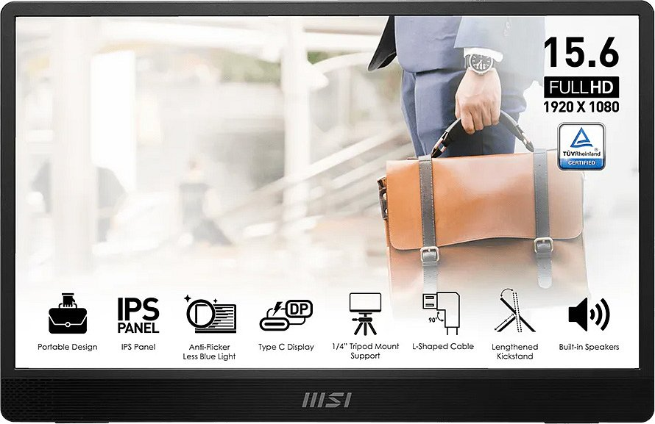
PRO MP161 E2U to model, który zdobył grono lojalnych użytkowników dzięki niezawodności i przemyślanej konstrukcji. Sprawdzi się zarówno u freelancera pracującego zdalnie, jak i u studenta kończącego projekt na wyjeździe. Oto jego kluczowe cechy:
l Panel IPS 15,6 cala FHD - wysoka jakość obrazu i szeroki kąt widzenia;
l Ultrasmukła, lekka konstrukcja - bez problemu mieści się w plecaku podróżnym;
l Gniazdo montażu na statywie - elastyczność ustawienia w dowolnym miejscu;
l Wydłużona podstawka - umożliwia ustawienie ekranu w bardziej pionowej, ergonomicznej pozycji;
l Kable z wtyczkami w kształcie litery L - wygoda i trwałość;
l Technologia MSI EyesErgo - ochrona wzroku podczas intensywnej pracy lub długich seansów filmowych;
l Ekologiczne opakowanie.
Więcej informacji: https://pl.msi.com/Portable-Monitor/PRO-MP161-E2U
Przenośny monitor w podróży - zastosowania
Coraz więcej profesjonalistów pracuje poza biurem - w hotelowych pokojach, czy salach konferencyjnych. Przenośny monitor pozwala natychmiast postawić komfortowe, dwuekranowe stanowisko pracy. Jeden kabel USB-C do laptopa i ekran jest gotowy do działania - bez dodatkowych zasilaczy.
Wieczory w apartamencie, długie loty i podróże pociągiem nabierają innego wymiaru, gdy dysponuje się ekranem tej jakości. PRO MP165 E6 i MP161 E2U dzięki wbudowanym głośnikom i panelom IPS z technologią Eye Care zapewniają komfortowy seans filmowy, czy sesję gamingową z konsolą.
Fotograf lub grafik wyjeżdżający w plener doceni możliwość montażu PRO MP165 E6 bezpośrednio na statywie fotograficznym dzięki gniazdu ¼”. Podłączenie aparatu lub tabletu graficznego przez USB-C zamienia dowolne miejsce w mobilne studio postprodukcyjne.
Gracze wyjeżdżający na wakacje także nie muszą rezygnować z pełnoekranowego doświadczenia. Przenośny monitor MSI podłączony przez USB-C do Nintendo Switch, PS5 lub Xbox Series S zamienia każdy pokój hotelowy w stanowisko gamingowe.

